22.09.22 8 клас Вчитель: Балагуряк Є.Ю.

**Тема: Принципи кодування графічних даних. Персональний комп’ютер, його основні складові.**

**Після цього заняття потрібно вміти:**

* Пояснювати деякі принципи кодування графічних даних.
* Мати уявлення про взаємодію складових обчислювальних пристроїв, описувати їхні основні характеристики.

**Пригадайте:**

1. Які пристрої входять до складу комп’ютера? Для чого вони призначені?
2. Який пристрій комп’ютера виконує опрацювання даних?Де зазвичай він знаходиться?

**Ознайомтеся з інформацією**

Графічне зображення при його збільшенні може бути представлено у вигляді дрібних точок, які утворюють характерний візерунок - **растр**. Таким чином, будь-яке зображення можна **закодувати за допомогою координат точок**, що мають індивідуальну яскравість. Будь-яке **чорно-біле зображення** можна передати за допомогою 256 градацій сірого кольору (від білого до чорного), тим самим яскравість кожної точки чорно-білого зображення можна закодувати 8-розрядних двійковим числом - **одним байтом.**

Для кодування **кольорових графічних зображень** застосовується принцип декомпозиції (розкладання) кольору на основні складові: червоний (Red), зелений (Green) і синій (Blue). Цей принцип базується на тому, що будь-який колір можна отримати шляхом змішування трьох зазначених кольорів.

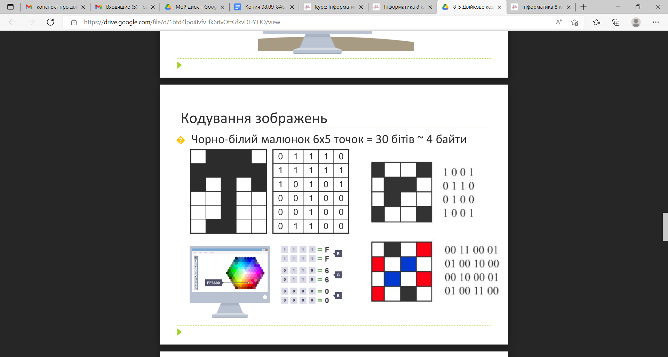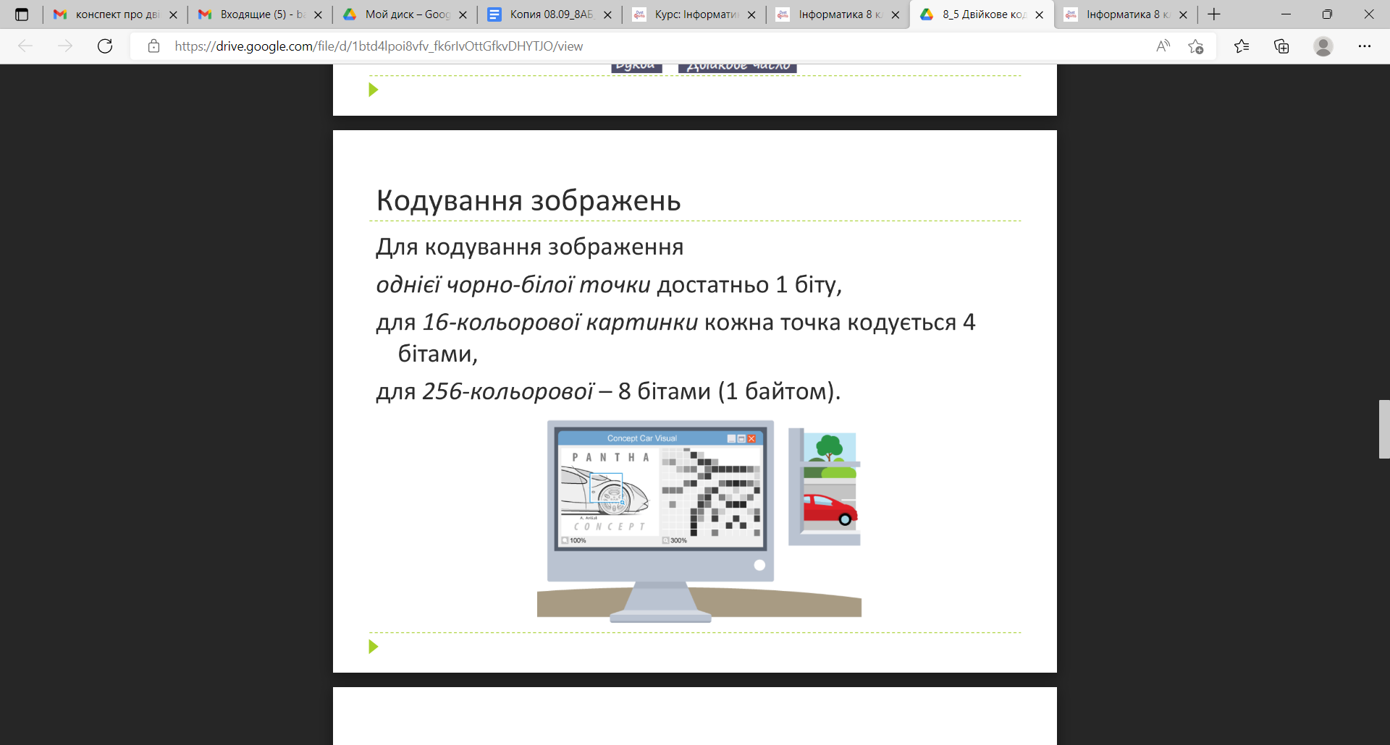

**Архітектура сучасного комп'ютера**

**Архітектура комп'ютера** — це модель взаємодії пристроїв персонального комп'ютера та програмного забезпечення, яка реалізує інформаційні процеси у комп'ютер**і.**

Раніше на уроках інформатики ви вже знайомились зі **складовими сучасного персонального комп'ютера**. Давайте їх пригадаємо.

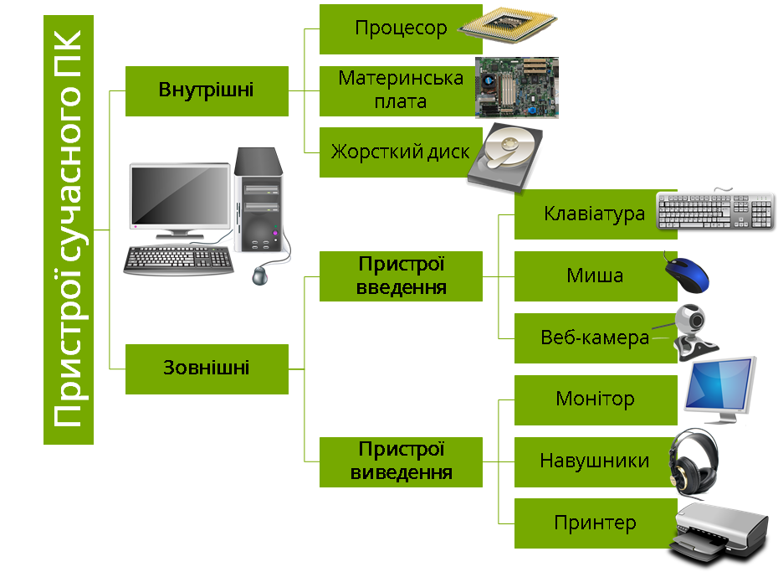

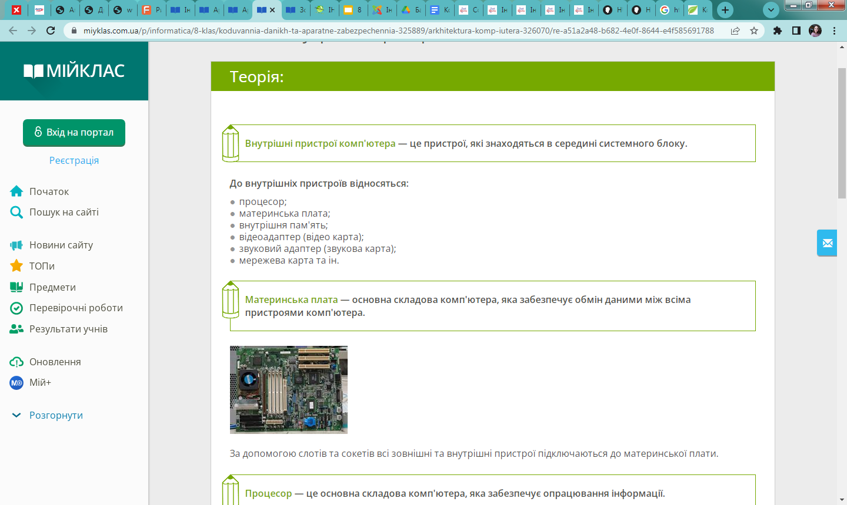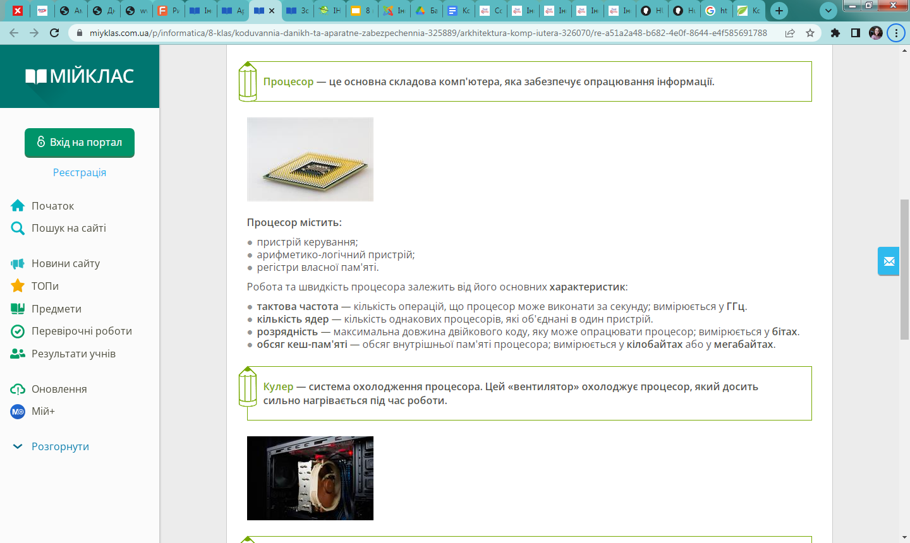

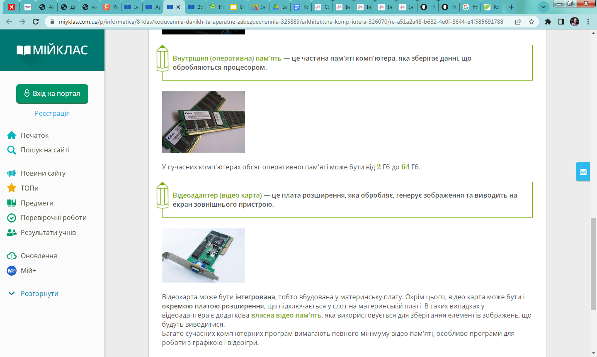

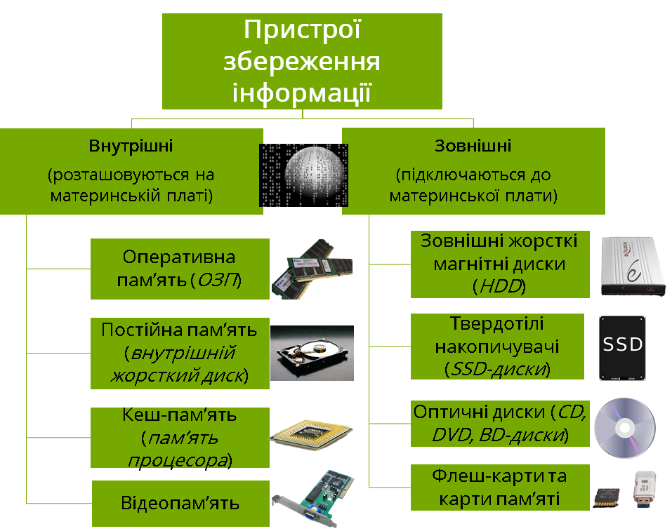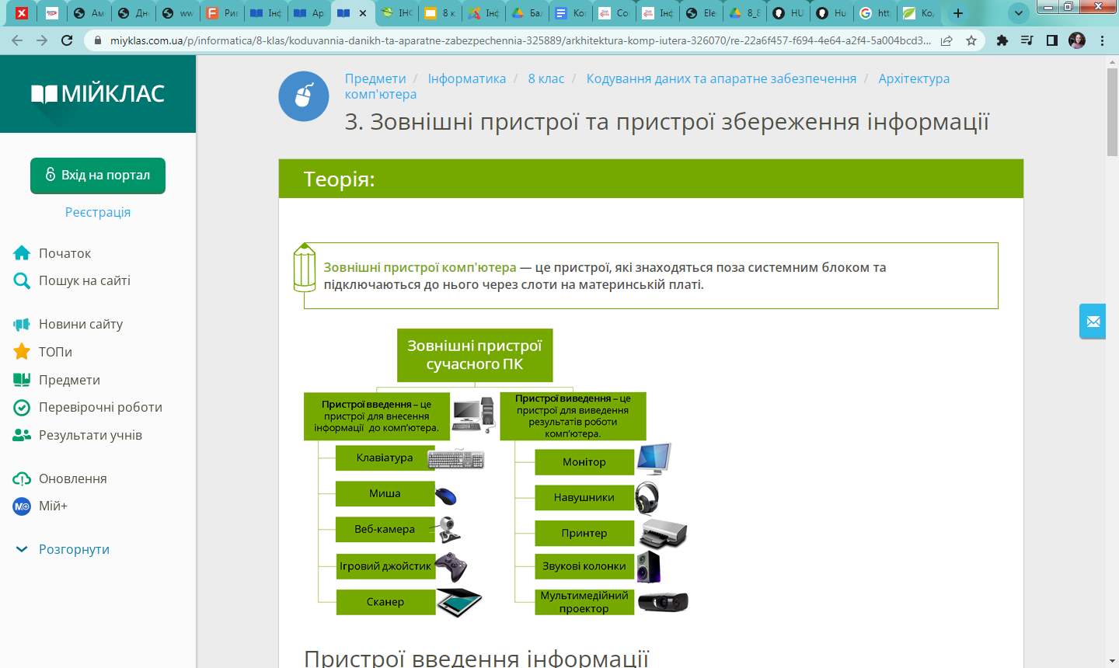

**Перегляньте презентацію за посиланням нижче:**

<https://drive.google.com/file/d/1y9S10NaurpPDOfId5zpA48Ynj8VOsQHu/view>

**Для тих хто хоче знати більше:**

<https://techtoday.in.ua/wp-content/uploads/2014/09/Elementi-smartfonu1.png>

<https://youtu.be/vpJ90518Lvc>

**Завдання**

<https://learningapps.org/watch?v=p6ac6wo7k17>

<https://learningapps.org/watch?v=p8y2g2zfj>

<https://learningapps.org/watch?v=pnidg1qz101>

Виконані завдання надішліть вчителю в HUMAN або на електронну пошту [balag.elizaveta@gmail.com](mailto:balag.elizaveta@gmail.com)